# 修改：

自動顯示原值, 僅有[備忘錄代碼][備忘錄說明]欄位可修改

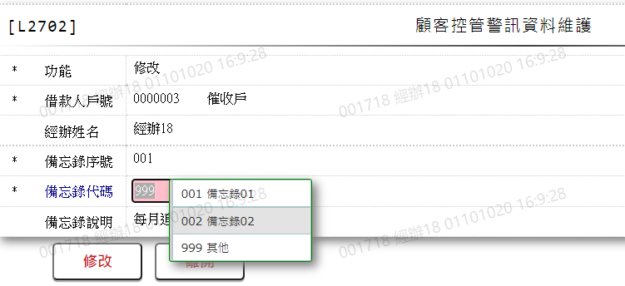

1. 備忘錄代碼

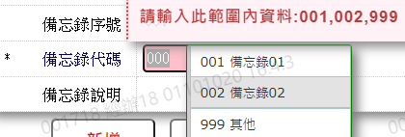



1. 備忘錄說明

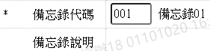

若[備忘錄代碼]為[999.其他]則不可空白

